I.Общие положения
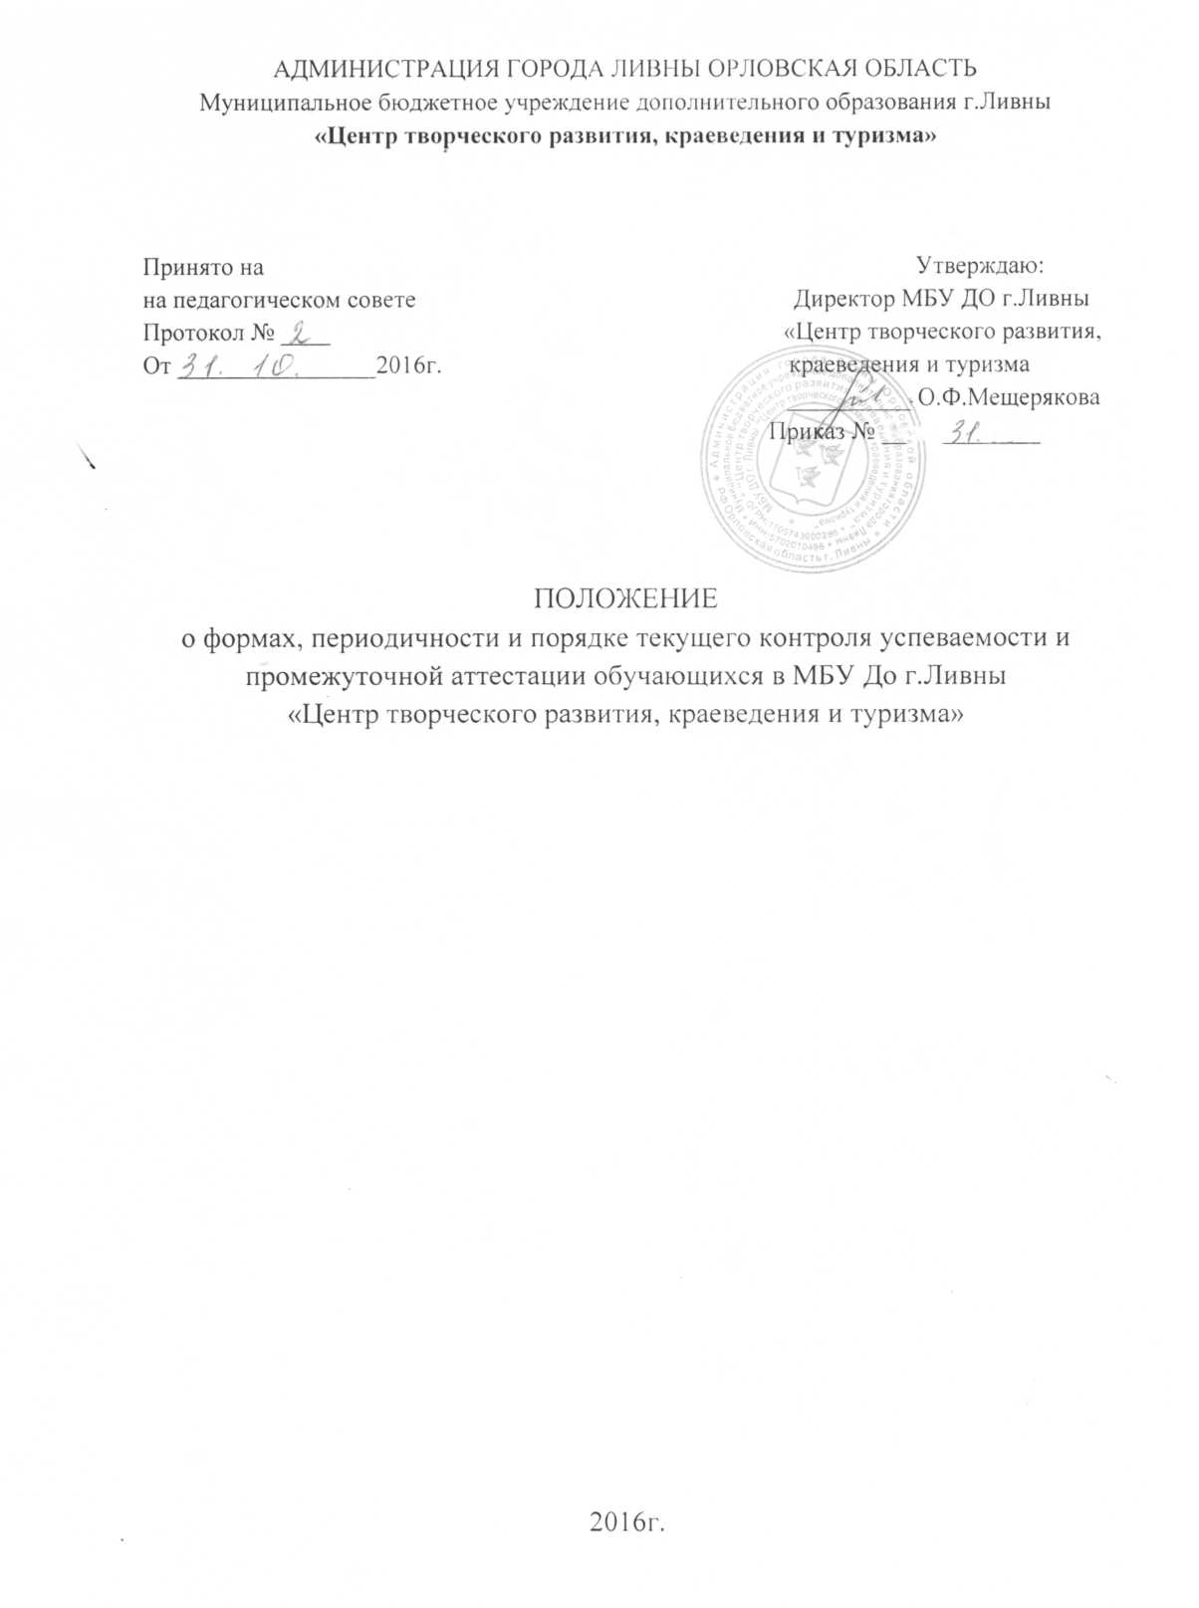

1.1. Настоящее Положение является локальным актом Муниципального бюджетного учреждения дополнительного образования г.Ливны «Центр творческого развития, краеведения и туризма» (далее - Учреждение), регулирует формы, периодичность и порядок текущего контроля успеваемости и промежуточной аттестации учащихся в соответствии с требованиями дополнительных общеразвивающих программ к оценке знаний, умений и навыков в предметной деятельности.

1.2. Настоящее Положение разработано в соответствие с

-Федеральным законом от 29.12.2012 № 273-ФЗ «Об образовании в Российской Федерации»,
- Приказом Министерства образования и науки РФ от 29.08.2013 г. № 1008 «Об утверждении Порядка организации и осуществления образовательной деятельности по дополнительным общеобразовательным программам»,
- Уставом Муниципального бюджетного образовательного учреждения дополнительного образования детей .

1.3. Аттестация – это оценка уровня и качества освоения учащимися дополнительных общеразвивающих программ в конкретной предметной деятельности.
Цель аттестации – выявление исходного, текущего, промежуточного и итогового уровня развития теоретических знаний, практических умений и навыков, их соответствия прогнозируемым результатам дополнительных общеразвивающих программ.

Задачи аттестации:
-определение уровня теоретической подготовки учащихся в конкретной образовательной области, выявление степени сформированности практических умений и навыков учащихся в выбранном ими виде деятельности;
-анализ полноты реализации дополнительной общеразвивающей программы объединения, секции;
- соотнесение прогнозируемых и реальных результатов учебно-воспитательной работы;
-выявление причин, способствующих или препятствующих полноценной реализации дополнительной общеразвивающей программы;
- внесение необходимых корректив в содержание и методику образовательной деятельности объединения, секции.

Аттестация учащихся объединений Учреждения рассматривается педагогическим коллективом как неотъемлемая часть образовательного процесса, так как позволяет всем его участникам оценить реальную результативность их совместной творческой деятельности.

1.4. Примерные виды аттестации: входной контроль, текущая, промежуточная, итоговая.

Входной контроль (предварительная аттестация) – это оценка исходного уровня знаний учащихся перед началом образовательного процесса.

Текущая аттестация – это оценка качества усвоения учащимися содержания конкретной дополнительной общеразвивающей программы в период обучения после начальной аттестации до промежуточной (итоговой) аттестации.

Промежуточная аттестация – это оценка качества усвоения учащимися содержания конкретной дополнительной общеразвивающей программы по итогам учебного года.

Промежуточная (итоговая) аттестация – это оценка учащимися уровня достижений, заявленных в дополнительных общеразвивающих программах по завершении всего образовательного курса программы.

1.5. Принципы аттестации:

- научность;
- учет индивидуальных и возрастных особенностей учащихся;
- адекватность специфике детского объединения к периоду обучения;
- свободы выбора педагогом методов и форм проведения и оценки результатов;
- открытости результатов для педагогов и родителей.

1.6. Функции аттестации:

-учебная, так как создает дополнительные условия для обобщения и осмысления учащимися полученных теоретических и практических знаний, умений и навыков;

-воспитательная, так как является стимулом к расширению познавательных интересов и потребностей обучающихся;

-развивающая, так как позволяет учащимся осознать уровень их актуального развития и определить перспективы;

-коррекционная, так как помогает педагогу своевременно выявить и устранить объективные и субъективные недостатки учебно-воспитательного процесса;

-социально-психологическая, так как дает каждому учащемуся возможность пережить «ситуацию успеха».

1.7. Содержанием аттестации является:

-Входной контроль (предварительная аттестация) – начальный уровень знаний, умений, навыков учащихся по данному предмету.

-Текущая аттестация – содержание изученного текущего программного материала.
Текущий контроль успеваемости обучающихся – это систематическая проверка учебных достижений учащихся, проводимая педагогом в ходе осуществления образовательной деятельности в соответствии с дополнительной общеобразовательной программой.

-Промежуточная аттестация - содержание дополнительной общеразвивающей программы определенного года обучения. Сроки проведения промежуточной аттестации определяются образовательной программой ( по итогам года, полугодия).

-Итоговая аттестация – содержание всей дополнительной общеразвивающей программы в целом.

1.8. Формы проведения аттестации определяются учебным планом, и в порядке, установленном администрацией учреждения.

В зависимости от направленностей дополнительных общеразвивающих программ формами аттестации могут быть следующие: выставка работ, представление, спектакль, выставка – презентация, собеседование, зачет, тестирование, реферат, для обучающихся

1.9. Критерии оценки результативности определяются педагогическим работником с учетом образовательной и в порядке, установленном администрацией учреждения.

Критериями оценки результативности обучения также являются:

-критерии оценки уровня теоретических знаний программным требованиям; широта кругозора; свобода восприятия теоретической информации; развитость практических навыков работы со специальной литературой; осмысленность и свобода использования специальной терминологии;

-критерии оценки уровня практической подготовки учащихся: соответствие уровня развития практических умений и навыков программным требованиям; свобода владения специальным оборудованием, оснащением; качество выполнения практического задания; технологичность практической деятельности;

-критерии оценки уровня развития и воспитанности учащихся: культура организации практического задания; аккуратность и ответственность при работе; развитость специальных способностей.

1.10. В Учреждении устанавливаются оценки «зачтено» и «не зачтено» для объединений по дополнительным образовательным программам и оценочная пятибалльная система для объединений по программам профессионального обучения.

II. Организация процесса аттестации

2.1. Аттестация учащихся объединений Учреждения проводится в течение учебного года: входной контроль – сентябрь-октябрь, текущая – в соответствие с дополнительной общеразвивающей программой, промежуточная – декабрь, промежуточная (итоговая) – май- июнь.

2.2. Проведение входного контроля (предварительной аттестации) и текущей аттестации осуществляется самим педагогом.

2.3. Текущий контроль успеваемости учащихся направлен на поддержание учебной дисциплины, на выявление отношения учащегося к текущему программному материалу, на повышение уровня освоения текущего учебного материала.
Текущий контроль имеет воспитательные цели и учитывает индивидуальные особенности учащихся.

2.4. Проведение промежуточной аттестации обязательно для учащихся и педагогов Учреждения. Она осуществляется самим педагогом и оформляется в виде протокола по каждой учебной группе (объединению), которые сдаются педагогом методисту .

2.5. Проведение промежуточной (итоговой) аттестации обязательно для учащихся и педагогов Учреждения. Она осуществляется аттестационной комиссией Учреждения и оформляется в виде протоколов (Приложение 2) по каждой учебной группе (объединению), которые сдаются председателем аттестационной комиссии директору Учреждения. Состав аттестационной комиссии определяется приказом директора по рекомендации Педагогического совета и не может быть менее двух человек, из которых один является представителем администрации, второй педагогом дополнительного образования предметной области. В аттестационную комиссию могут входить другие педагогические работники по усмотрению администрации. Педагог дополнительного образования, чьи учащиеся проходят промежуточную (итоговую) аттестацию, в состав аттестационной комиссии не включается. Срок полномочий комиссии 1 год.
При пропуске учащимся по уважительной причине более половины учебного времени, отводимого на изучение учебного предмета, курса, дисциплины, модуля учащийся имеет право на перенос срока проведения промежуточной аттестации. Новый срок проведения промежуточной аттестации определяется Организацией с учетом учебного плана, индивидуального учебного плана на основании заявления учащегося (его родителей, законных представителей).
Для учащихся, обучающихся по индивидуальному учебному плану, сроки и порядок проведения промежуточной аттестации определяются индивидуальным учебным планом.

2.7. Если учащийся в течение учебного года добивается успехов на внутренних или внешних профильных мероприятиях (конкурсах, фестивалях, смотрах и т.п.), то он считается аттестованным и освобождается от этой процедуры. Соотнесение уровня успешности выступления с уровнем аттестации осуществляет педагог совместно с методистом.
2.8. К итоговой аттестации по программам профессионального обучения допускаются обучающиеся, не имеющие академической задолженности и в полном объеме выполнившие учебный план.
2.9 Не менее чем за месяц до проведения итоговой аттестации педагог дополнительного образования должен в письменном виде представить методисту график и программу итоговой аттестации для согласования. За две недели до проведения итоговой аттестации утвержденный график аттестации размещается на сайте учреждения и вывешивается в самом учреждении.
2.10 Итоги промежуточной аттестации обсуждаются на заседаниях методических объединений и педагогического совета Организации.
2.11. Протоколы аттестаций хранятся в учебной части Учреждения в течение трех лет.

III. Выдача Свидетельства о дополнительном образовании детей или Свидетельства об уровне квалификации.
7.1. Свидетельство о дополнительном образовании детей выдается обучающемуся творческого объединения, если это предусмотрено дополнительной общеобразовательной программой данного объединения.
7.2. Свидетельство о дополнительном образовании детей или Свидетельство об уровне квалификации выдается обучающемуся, если он полностью освоил дополнительную общеобразовательной программу и успешно прошел итоговую аттестацию.
7.3. Решение о выдаче Свидетельства о дополнительном образовании принимается аттестационной комиссией на основании Протокола итоговой аттестации.

(Приложение1)
ПРОТОКОЛ
контрольных занятий

Направление деятельности____________________________________________
Название объединения________________________________________________
ФИО педагога_______________________________________________________
Группа, год обучения_________________________________________________
Форма контрольного занятия___________________________________________
Тема контрольного занятия_____________________________________________
Дата занятия_________________________________________________________

№ | ФИО обучающегося | Уровень усвоения программного материала
№ | ФИО обучающегося | Теория |  |  | Практика
№ | ФИО обучающегося | высокий | средний | низкий | высокий | средний | низкий
1
2
 | ИТОГО
Дата____________ Подпись_________

Приложение2
Протокол итоговой аттестации обучающихся
Учебный год________________
Объединение_______________
ФИО педагога________________
Форма проведения аттестации________________________
Г
№ п/п | ФИО обучающегося | Уровень усвоения программного материала
№ п/п | ФИО обучающегося | теория |  |  | практика
№ п/п | ФИО обучающегося | высокий | достаточный | низкий | высокий | достаточный | низкий
Средний балл
по направлению
Дата: «___» ________________ 2016 г. Подпись руководителя _____________________

